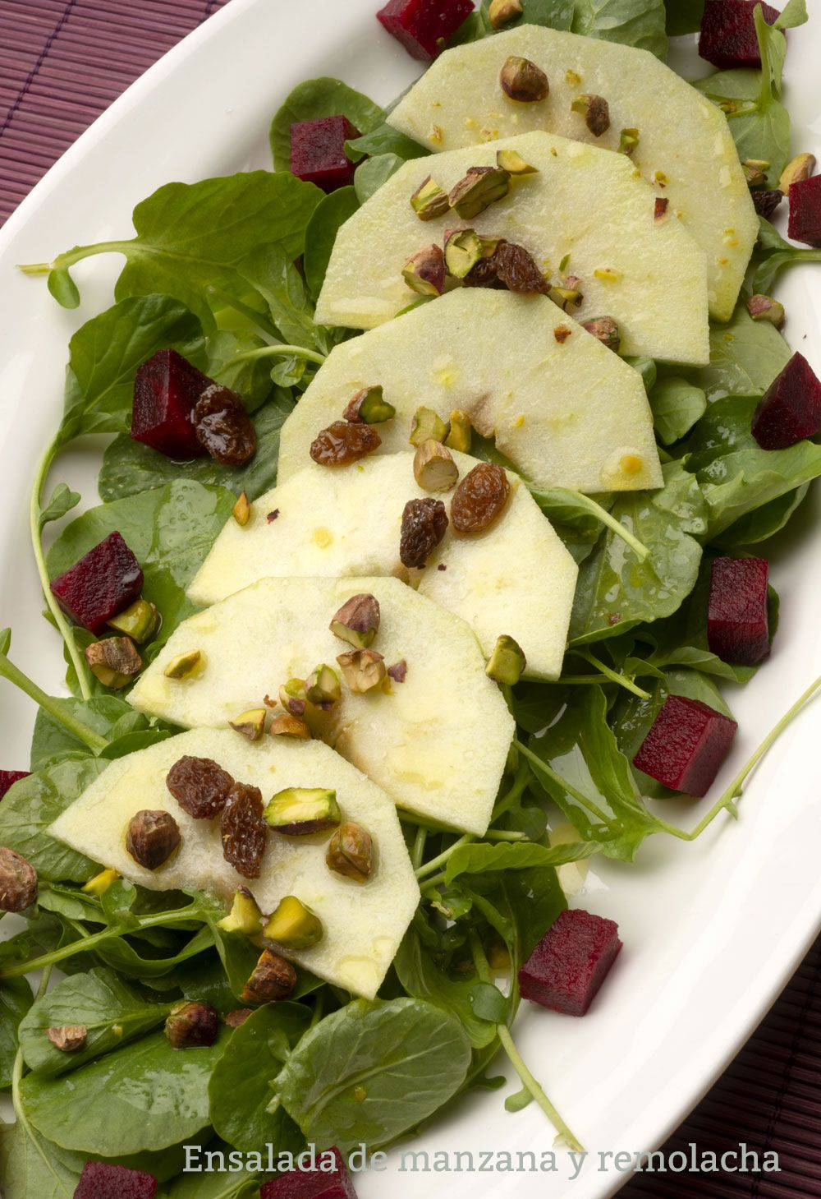
Ingredientes (4 personas):
- 150 g de berros
- 1 manzana
- 1 remolacha cocida
- 20 g de pasas
- 20 g de pistachos
- aceite de oliva virgen extra
- zumo de limón
- sal

Elaboración de la receta Ensalada de manzana y remolacha:
Lava los berros y espárcelos en una fuente grande.
Pela la manzana, córtalas en lonchas (medias lunas) finas y repártelas por encima.
Corta la remolacha en dados y agrégalos.
Añade también las pasas y los pistachos (pelados). Mezcla el zumo de limón con un chorrito de aceite de oliva virgen extra y aliña la ensalada. Sirve.

